附件二：标签正确张贴示例

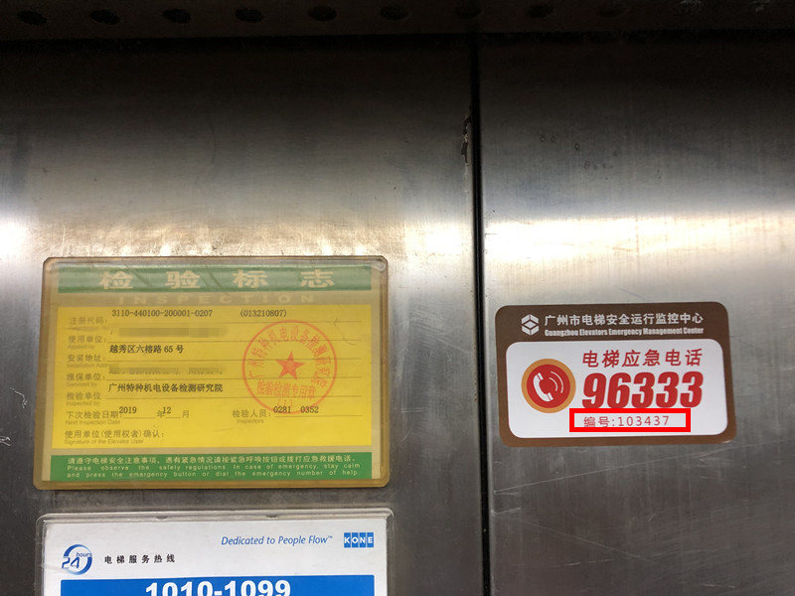
标签正确张贴示例

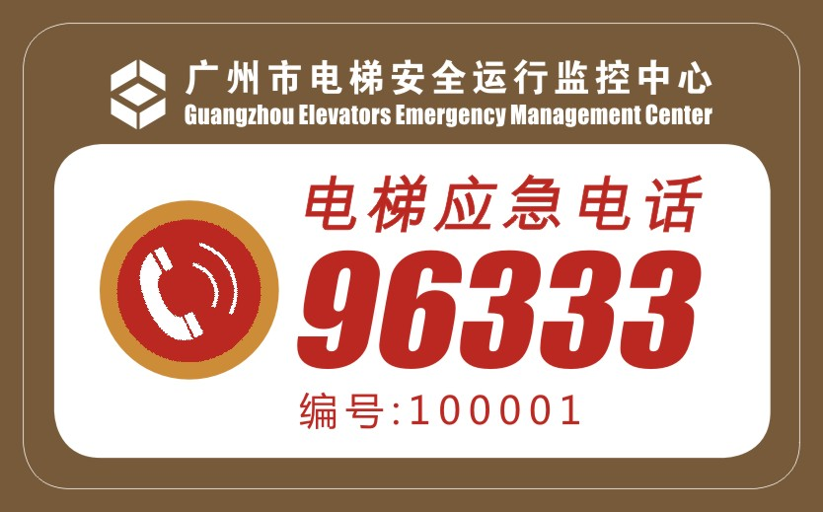
96333标签示例

